GRUPA MICĂ-GPN nr.19
Miercuri
Astăzi a fost ziua experimentelor la grupa mică.
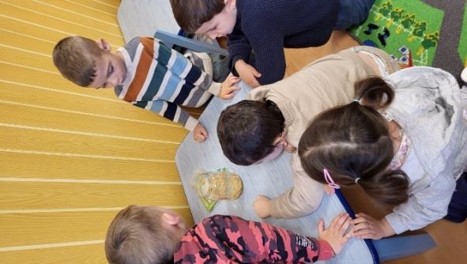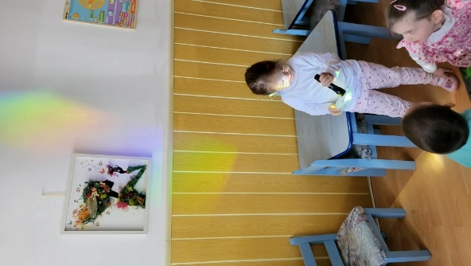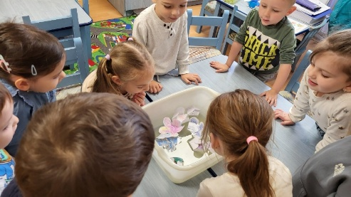

Joi
Ne-am jucat cu colegii de la grupa mare, am desenat cu cretă pe trotuarul din spatele grădiniței.

